江苏慧聚药业股份有限公司
危化品突发事故应急救援演练报告
2022年06月28日

这次演练主要培养和检验各部门领导的组织指挥能力、重点岗位人员的紧急处置能力以及各部门人员的协调配合能力等。这次演练基本情况设置是：先是模拟无水乙醇槽罐车卸料，在卸料过程中槽罐车管道法兰泄漏，仓管部进行应急堵漏，堵漏过程中有人员烫伤昏迷，在自救的基础上启动了公司级应急救援预案，公司派出经验丰富的专家组进行现场指导。经过多部门联合救援，将事故危险完全消除。

1、总指挥邹平宣布演练开始。
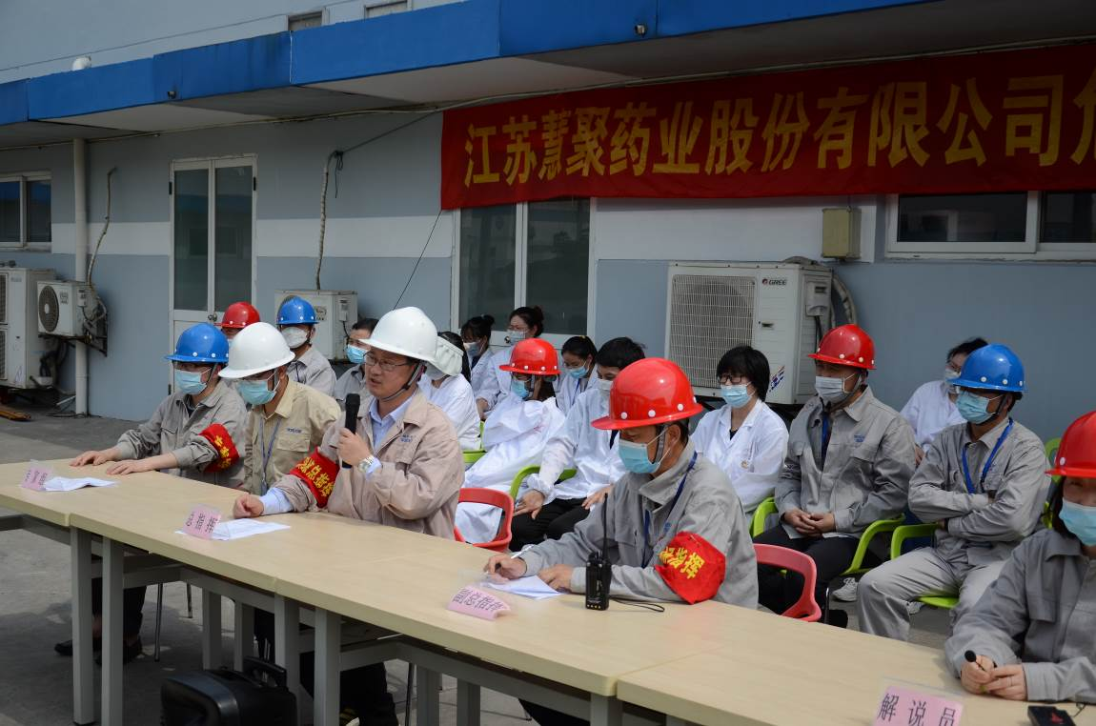

- 无水乙醇槽罐车正在卸料中，仓库主管姜凤与安环主管汤炜冰在现场监督槽车卸料。乙醇，属于特别监管危险化学品，是一种在常温常压下易燃易挥发的无色透明酒香味、低毒性液体，与水混溶，可混溶于醚、氯仿、甘油等多数有机溶剂。熔点（℃）：-114.1，相对密度（水=1）：0.79,沸点（℃）：78.3，相对密度（空气=1）：1.59，饱和蒸气压（kpa）:5.33(19℃)，燃烧热（KJ/mol）:1365.5,临界温度（℃）：243.1，临界压力（MPA）：6.38，闪点（℃）：12，爆炸上限（V/V）：19.0，爆炸下限（V/V）：3.3，引燃温度（℃）：363。乙醇易燃，蒸气能与空气形成爆炸性混合物，遇明火、高热能引起燃烧爆炸，低毒，急性毒性（大鼠经口）7060mg/kg。高浓度气体有麻醉性。
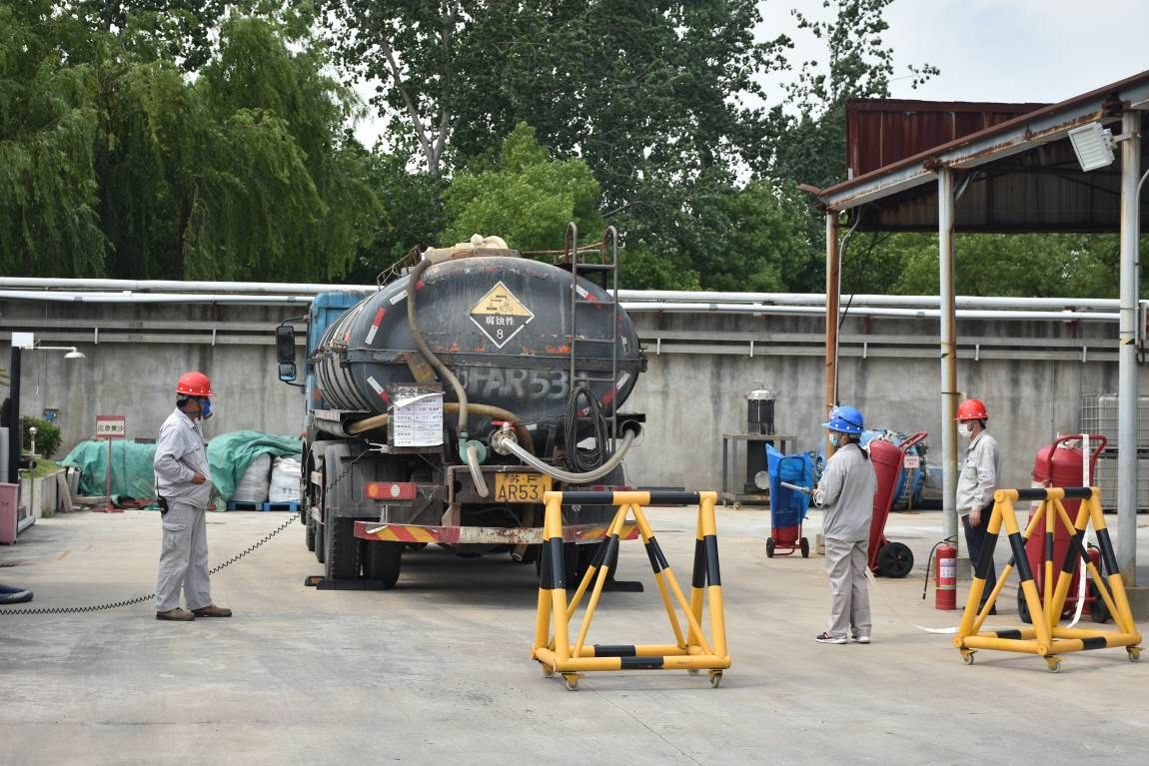

- 14:00槽车卸料口连接处垫片老化发生泄露，仓库主管姜凤立即请仓库人员王建荣、汤晓鹏、顾卫前去处理。切断进料源，关闭进料口自控阀门，疏散罐区周边人员，并进行堵漏处理。
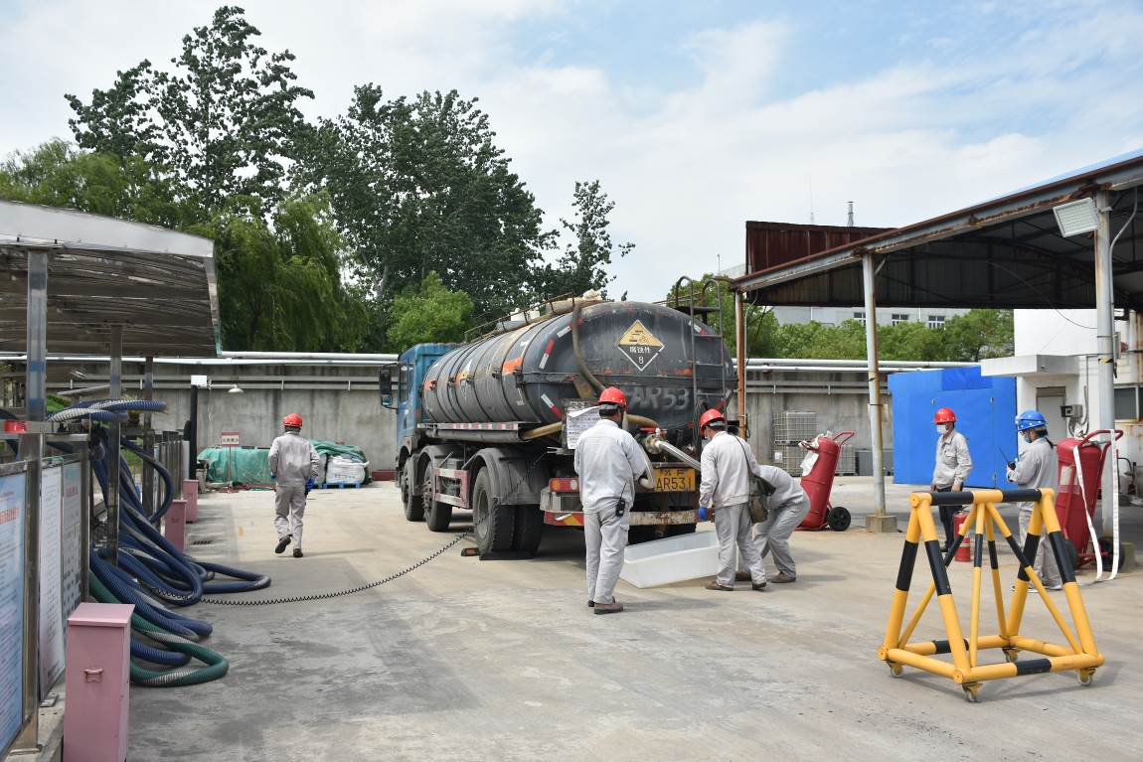
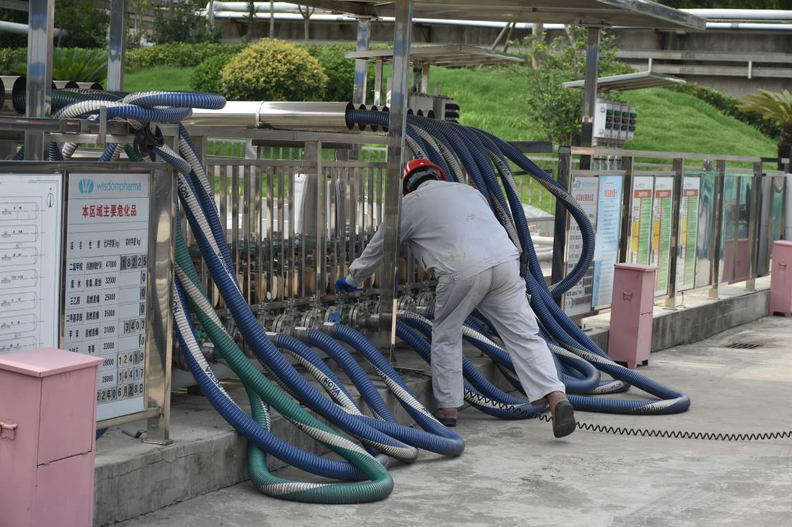

- 堵漏过程中，由于产生摩擦静电，引起泄漏到地面的乙醇起火，造成顾卫烫伤并伴有轻度昏迷，小火被仓库用灭火器自救扑灭，但槽罐车中内还有3吨乙醇未卸完，连接口因无法堵漏仍在泄漏中，有复燃的可能，仓库主管姜凤确认无法控制后立即通知仓库员工将伤员撤离至安全区域并立即向安环部报告。
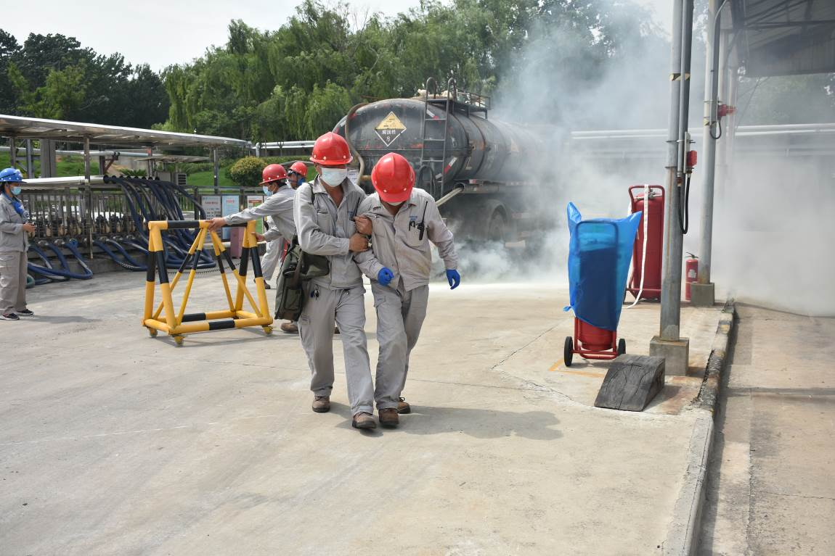
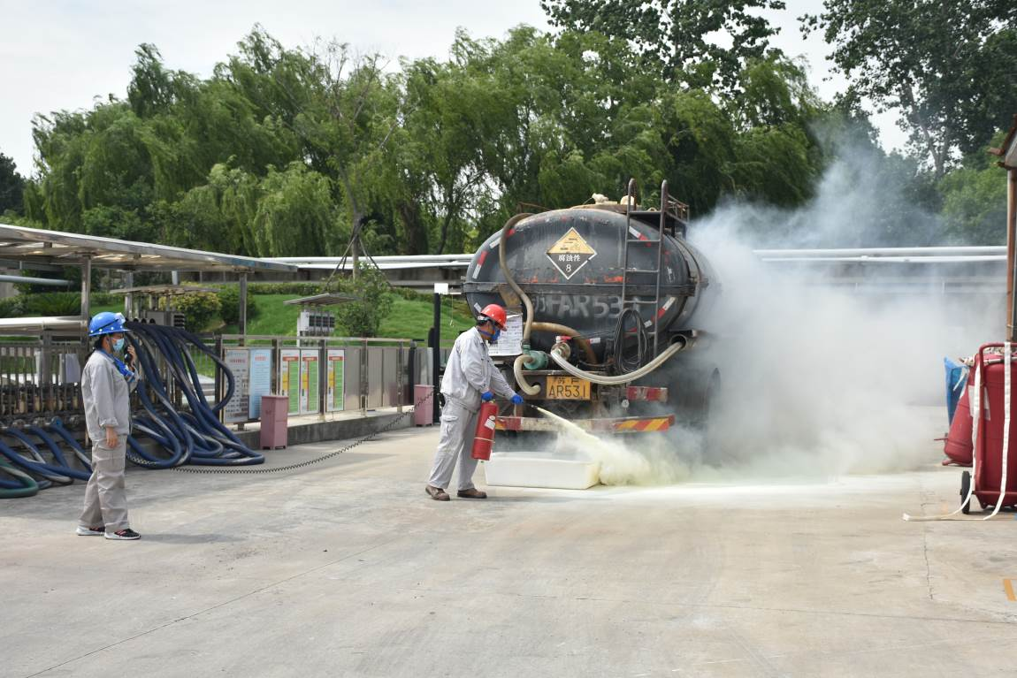

- 姜凤：报告施总，原料罐区储存物料乙醇在卸料过程发生泄漏，堵漏过程中，由于产生静电及摩擦，引起泄漏的乙醇起火，小火已被扑灭但槽车仍在泄漏中，顾卫烫伤并伴有轻度昏迷，已妥善移至安全区域。
- 安环部接报后，施总立即向公司总经理邹平汇报，请求启动应急预案。
- 施总：邹总，原料罐区储存物料乙醇在卸料过程发生泄漏，在堵漏过程中，由于产生摩擦静电，引起泄漏的乙醇起火，小火已被扑灭但槽罐车仍在泄漏中，顾卫烫伤并伴有轻度昏迷，情况十分危急，请求立即启动公司应急预案。
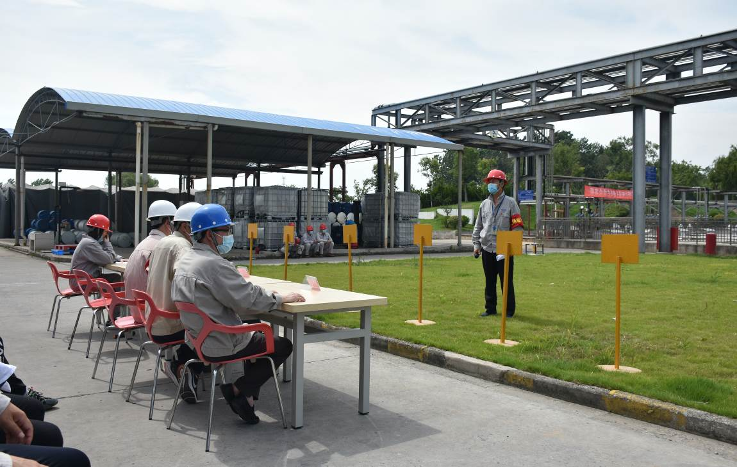
8、邹总：立即启动公司级应急预案。
9、施总：请附近车间立即实施安全停车，组织员工迅速撤离事故现场，全厂进入警戒状态。职能部门立即向消防、环保、安监、卫生等有关部门报告险情，同时向附近企业进行情况通报。公司各应急小组迅速组织人员携带应急器材赶赴事故现场，所有人员撤离到紧急避难地（此时杨经纬拉响警报）。
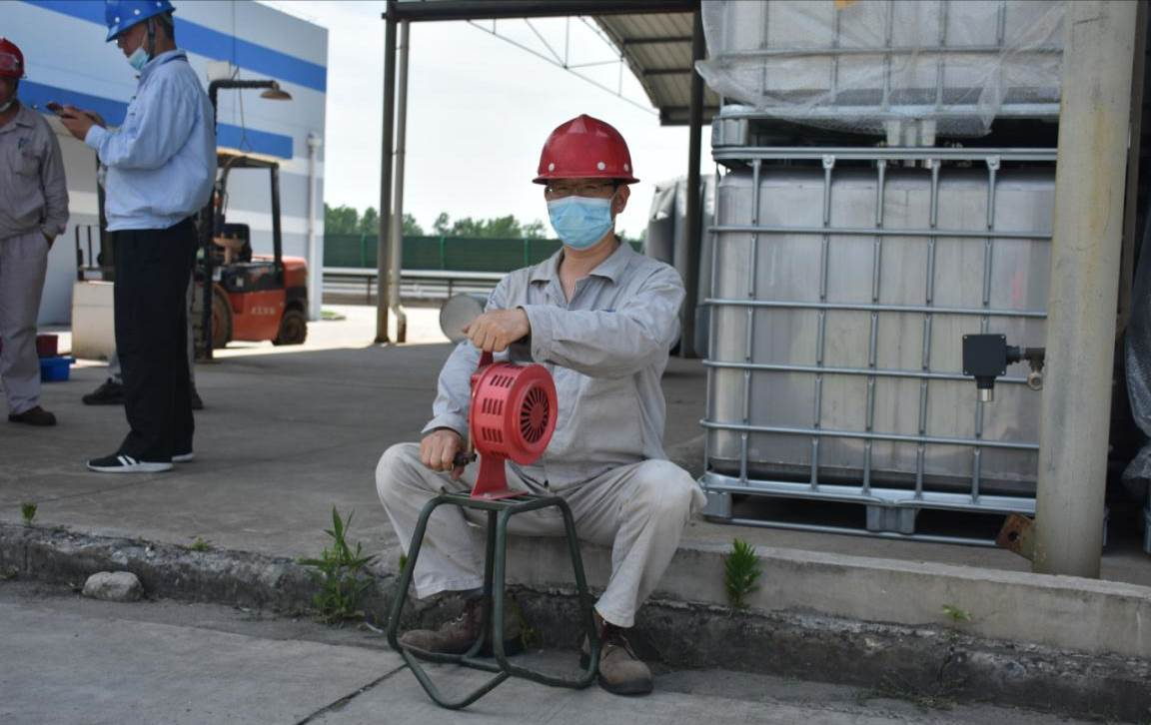

10、听到警报后，潘卫红、浦江华、黄菊红等仓管人员低头、猫腰用湿毛巾掩口鼻依次撤离甲类库，最后一人关好甲类仓库大门。
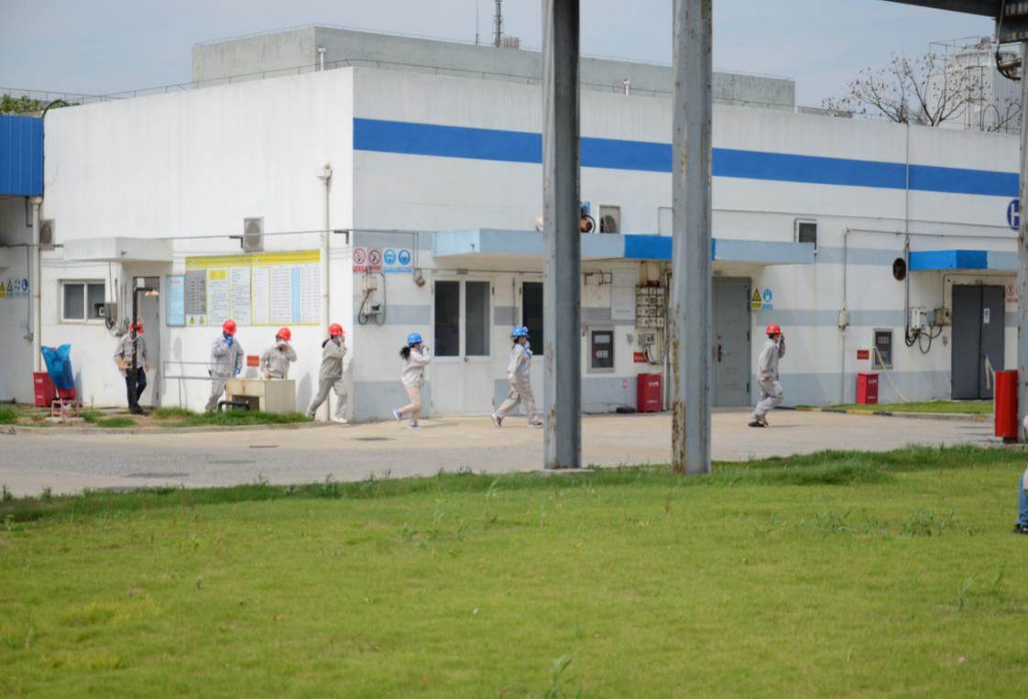
11、下列人员列队进入指挥台前：
①通讯联络组组长：杜天俊 13813775549、
组员：施豪杰 13862858181、 周 丽 15240573375
朱晶晶 15050607812、 陆斌斌 13962740049
②义务消防组组长：汤炜冰 13814640809
组员：施春升 13773708881、蔡永华 13626285522、
赵洪健 18921666583、 施雯兵 13773858107、
③应急技术组组长：李小跃 13962906732
组员：陆彬文 18114222966、王军强 18862858905
陆信伟 15861185969、朱天宇 13951426132
④抢救抢险组组长：朱 嵩 15950895603
组员：施卫东 13813773951 沈 平 13861930024、
金 燚 15152897596、 王石林 13814670858
⑤治安引导组组长：孙志刚 13815238300
组员：陈新华 15190838183、曹雷 15250633163
⑥医疗救护组长：陈俊 18921666545
组员：樊云 13814638333、陈峰13814638307、
沈丹 15250629683、樊海丹18260571039
⑦环境监测组组长：周 涛 18989101984
组员：吴卫华 13862889349、 范卫卫 15962833353、
李小伟 13773862810、 陈 勇 18751339081
⑧应急保障组组长：陈 斌 13776936936
组员：曹 娟 15862815778、 李新宝 15722503991、
王庭园 13852570835、 朱卫刚 15896258817
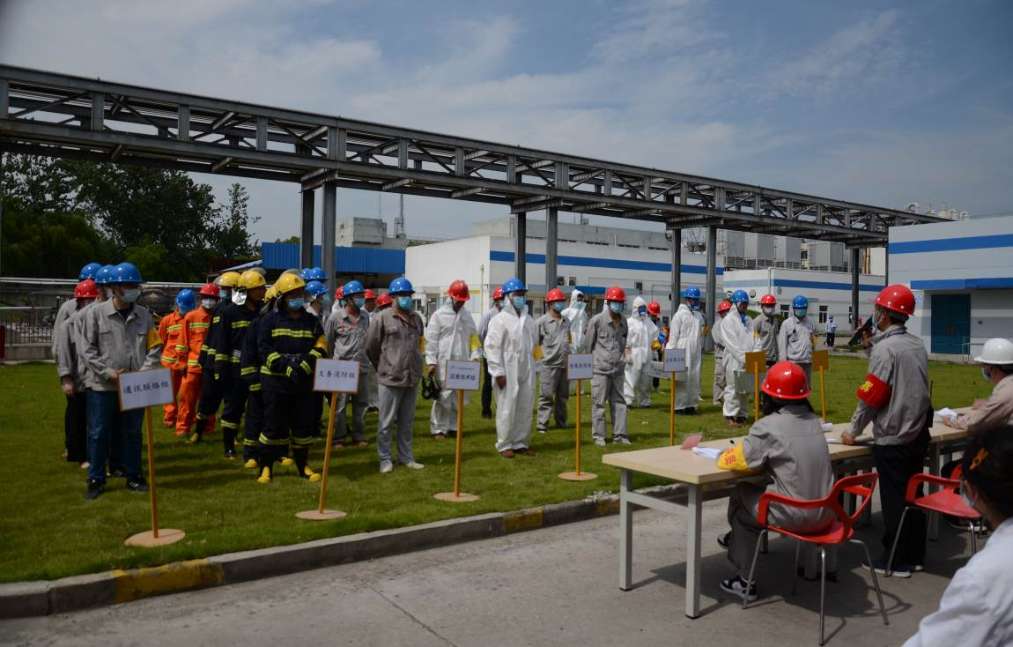
- 施总：同志们，罐区发生火灾，初步判定乙醇泄漏所至，请按照应急预案分工立即采取应急行动，并确保自身安全。
- ①抢救抢险组安排两辆叉车将隔膜泵、管道、方箱等应急装备搬运至现场，将槽车内剩余乙醇转至不锈钢方箱内；
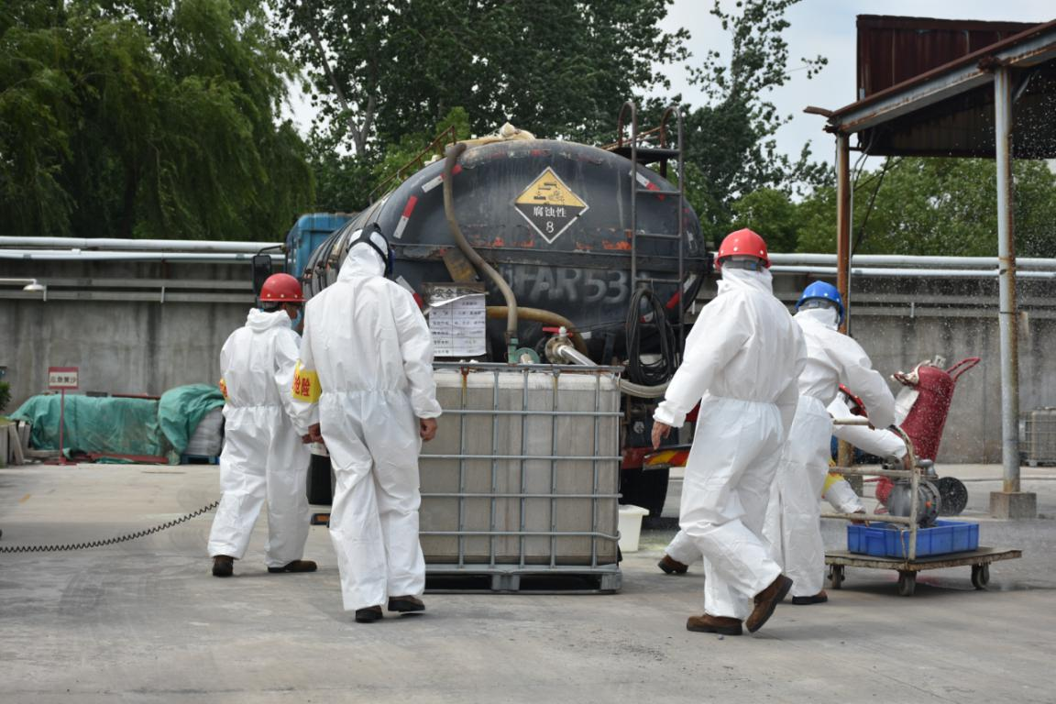
②消防组利用喷雾水枪对槽罐车周边进行降温，稀释周边范围内可燃气体浓度，防止发生火灾爆炸；
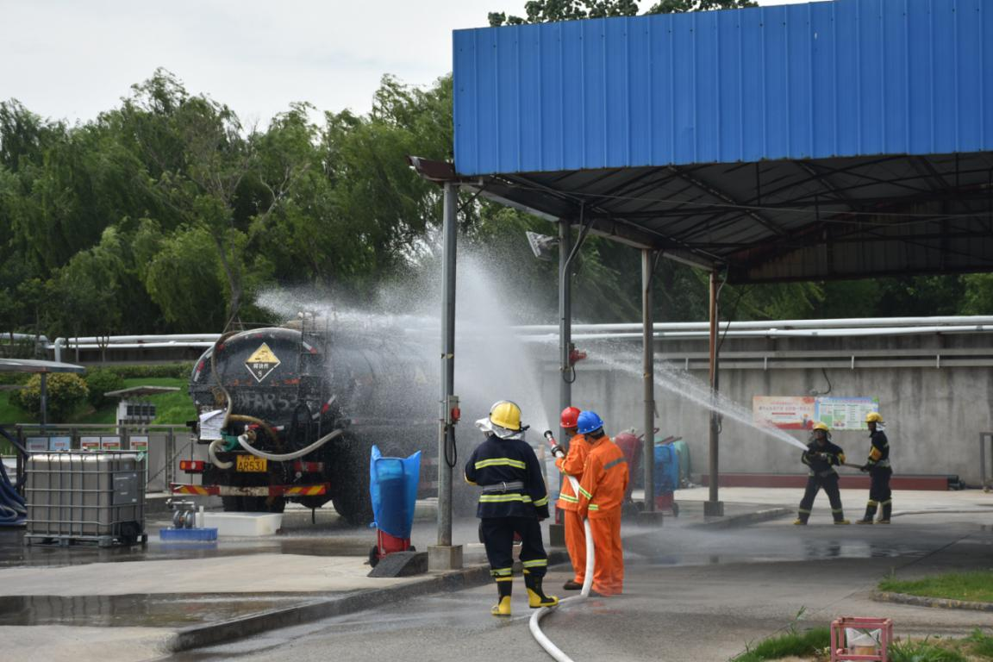

③医疗救护组对伤员进行简单救治后抬离现场，并在现场进行职业健康监护；
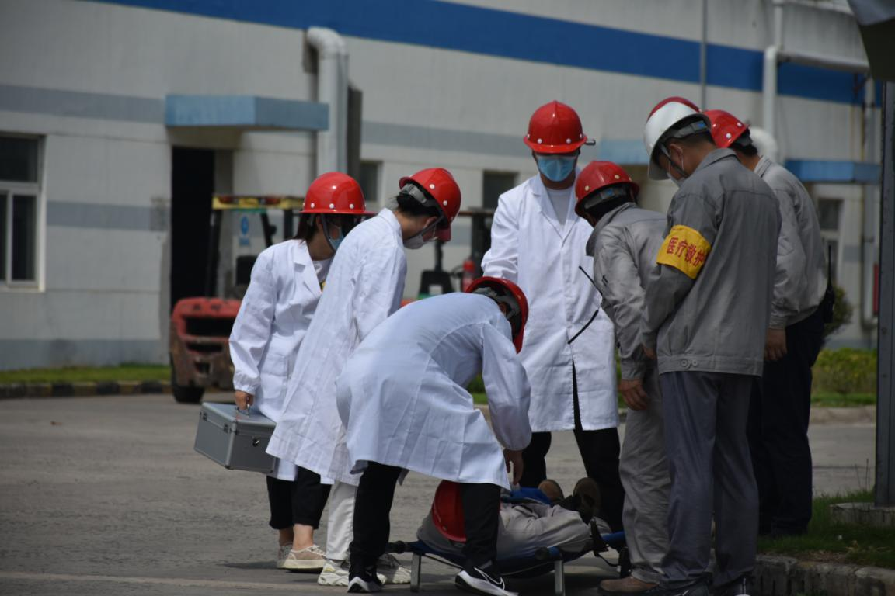
④治安引导组设置警戒区域，禁止无关人员进入现场；
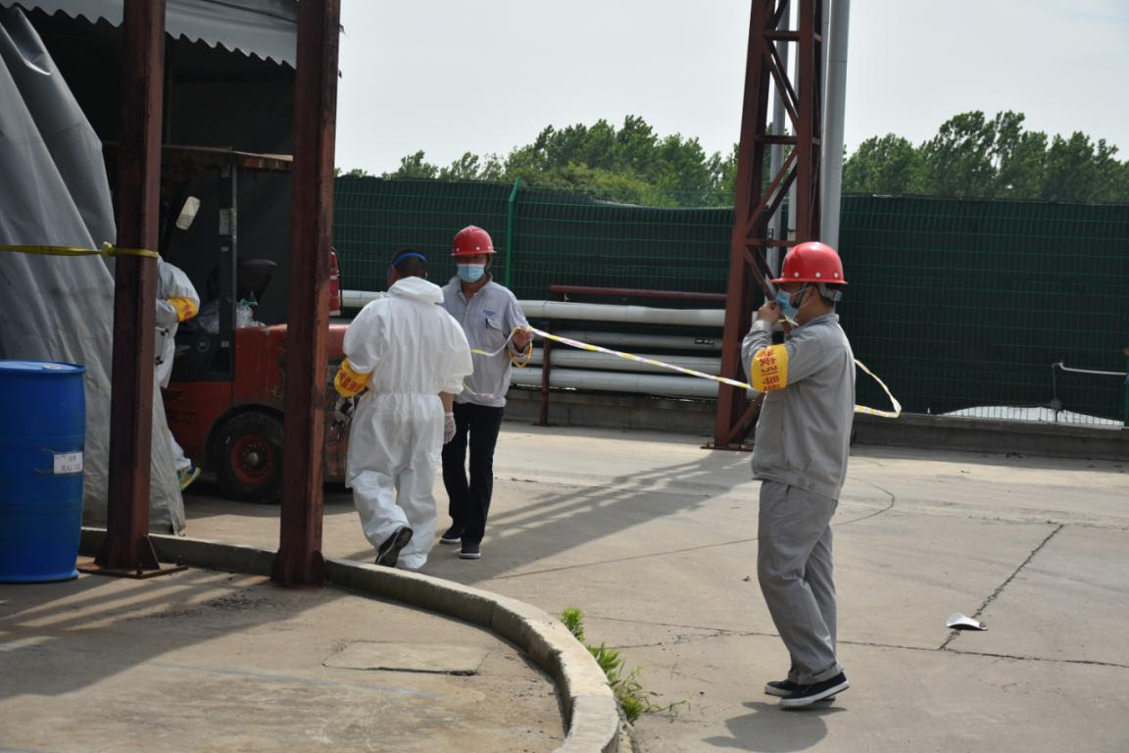

⑤通讯联络组负责拨打医疗救护电话等；
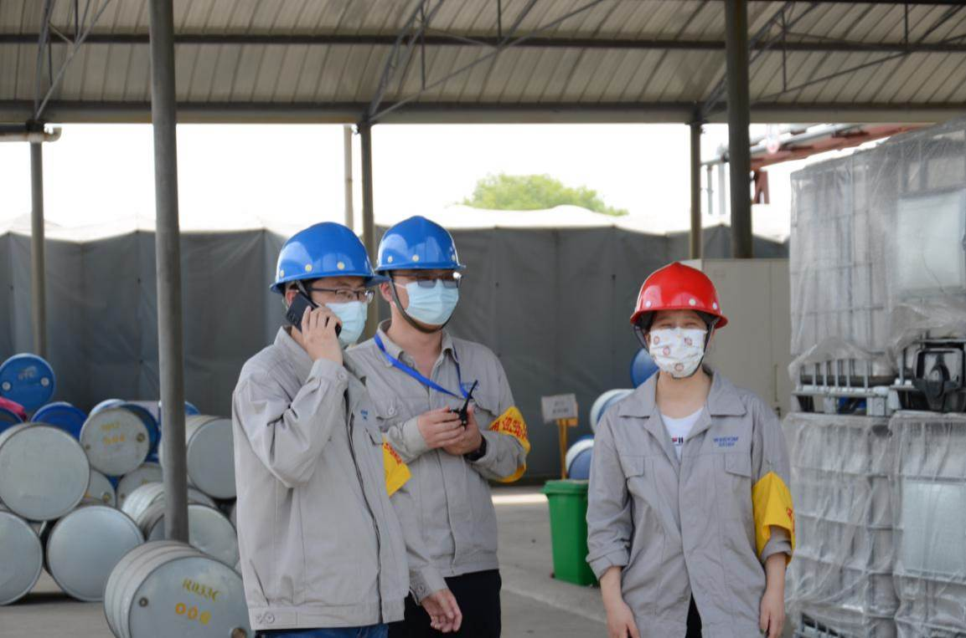
⑥环境监测组打开事故应急池阀门，关闭雨水口阀门，并对水体、大气进行不间断采样监测；
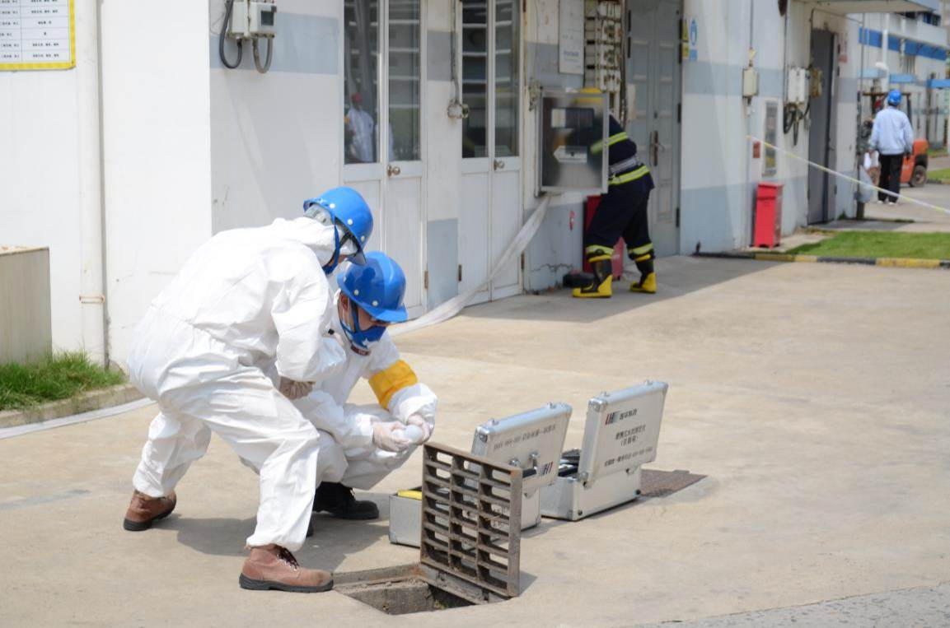
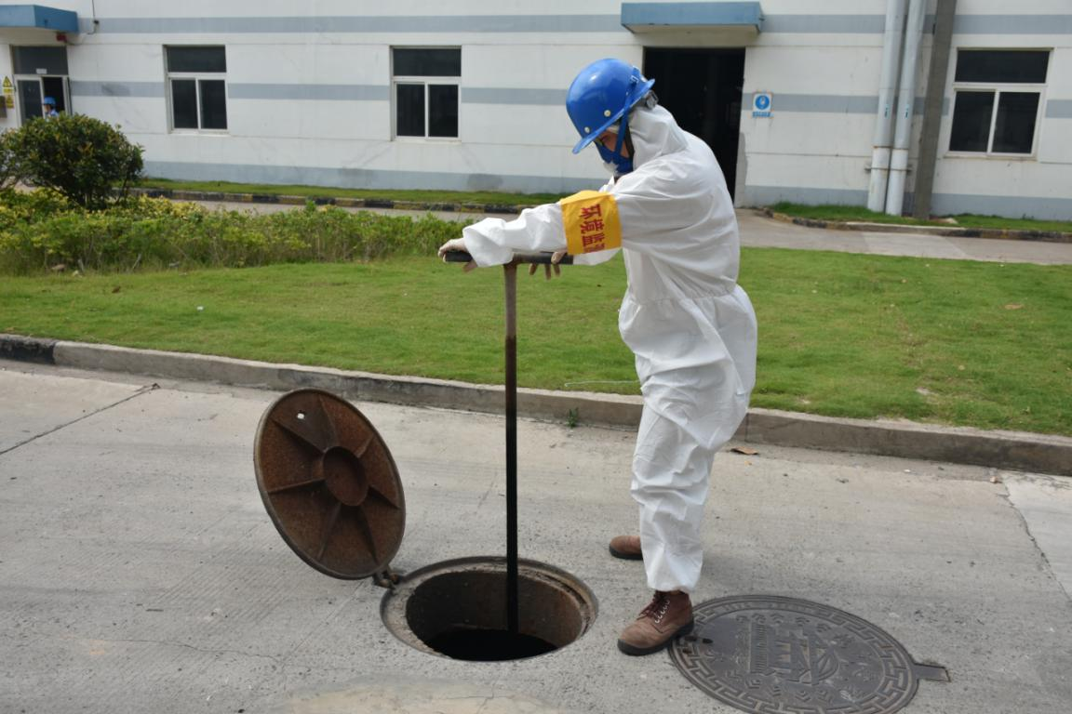
⑦应急技术组现场查看乙醇相关技术情况；
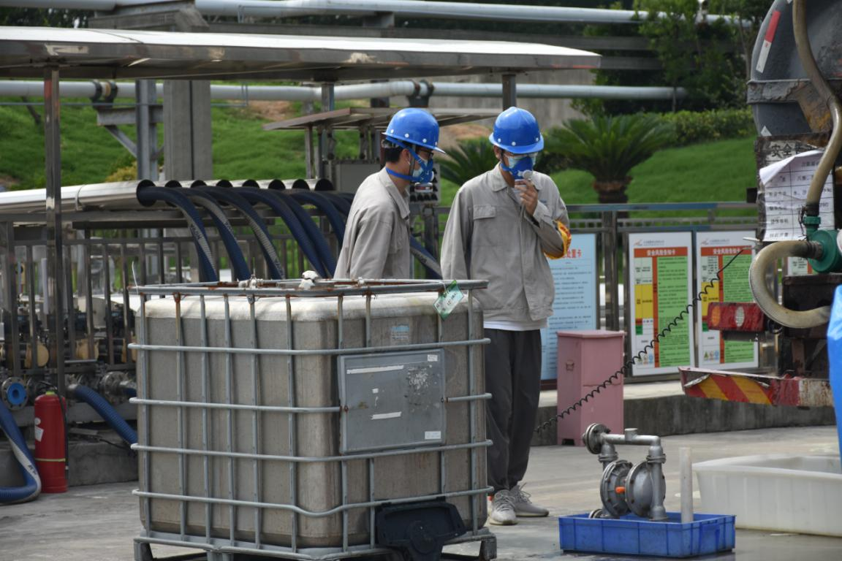

⑧应急保障组提供必要的应急防护用品、应急装备及应急物资，将应急黄沙搬运事故现场，构筑围堰。
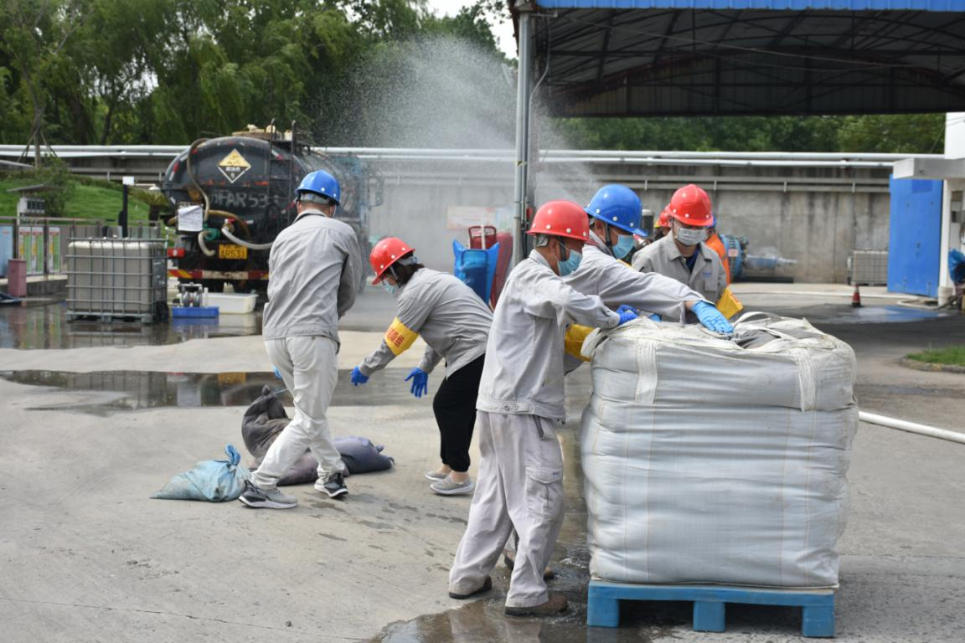

- 约15分钟后医疗组组长报告伤员情况，消防组组长报告灭火救援情况，抢救抢险组报告槽车紧急转料情况，疏散组组长报告人员疏散情况，环境组报告大气、水体检测情况。
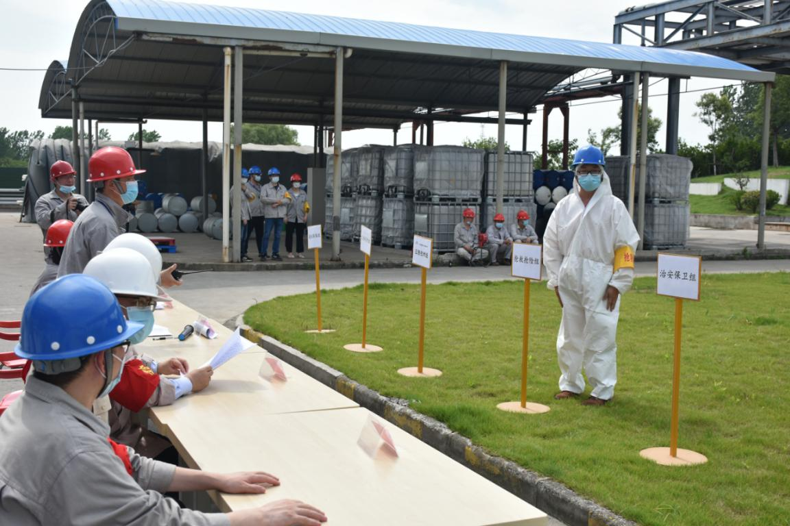
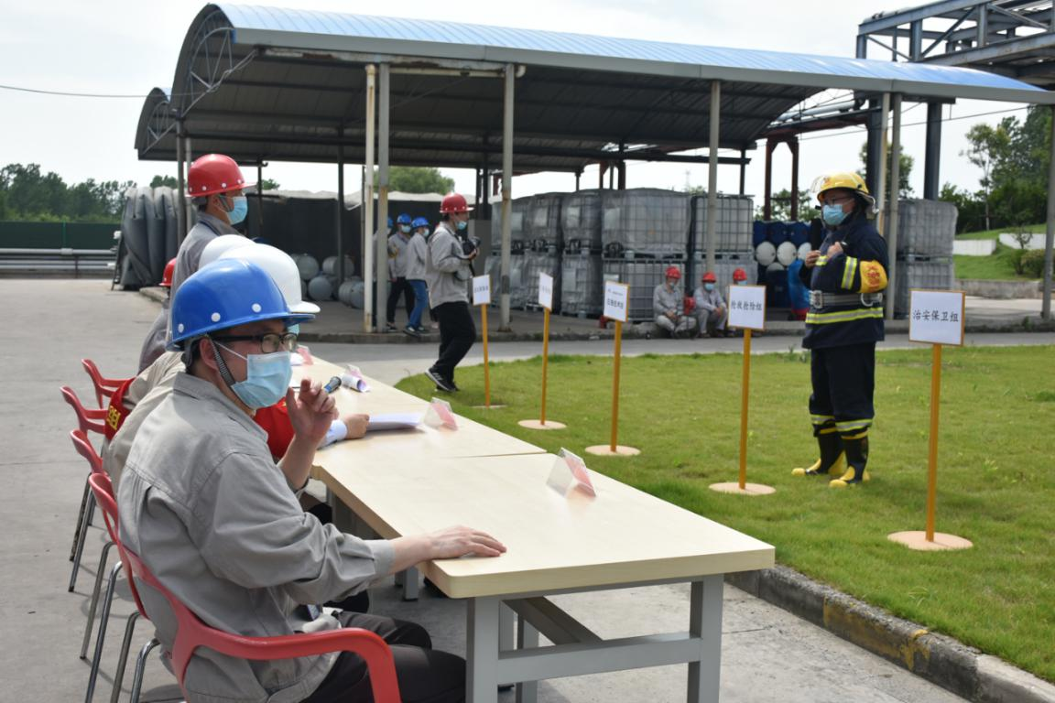
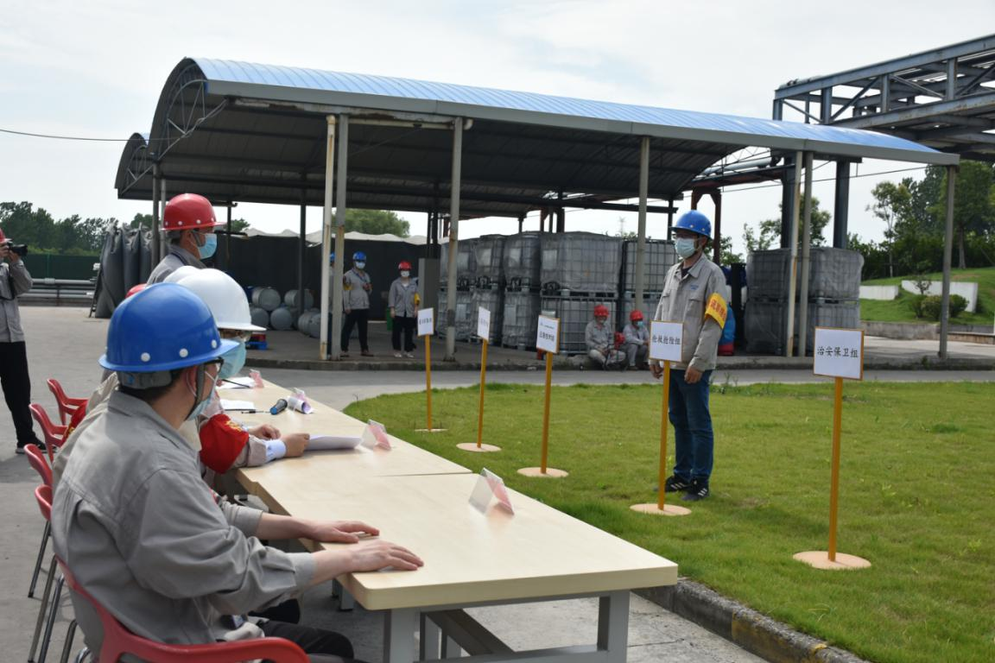

- 总指挥指挥公司专家赶赴现场进行实地查看，报告现场情况并给予建议。
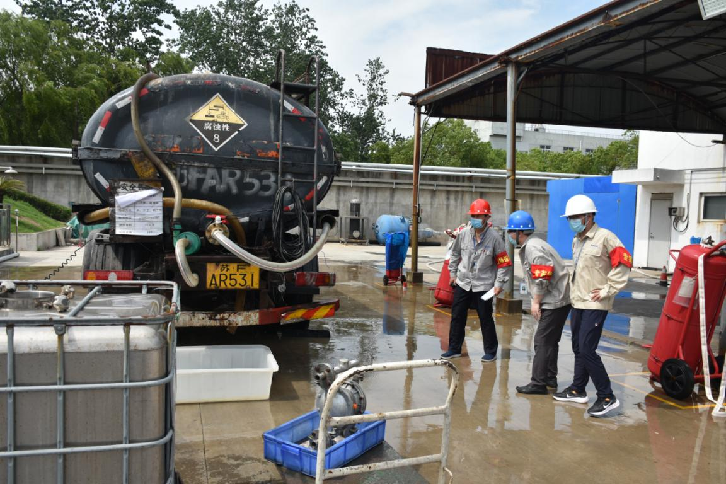

- 专家意见：现场已得到控制，抢救抢险组已将剩余乙醇转入不锈钢方箱内，消防组对现场可燃气体浓度进行稀释，无火灾复燃的可能，大气、水体仍需持续进行监测，确保无环境污染的可能。
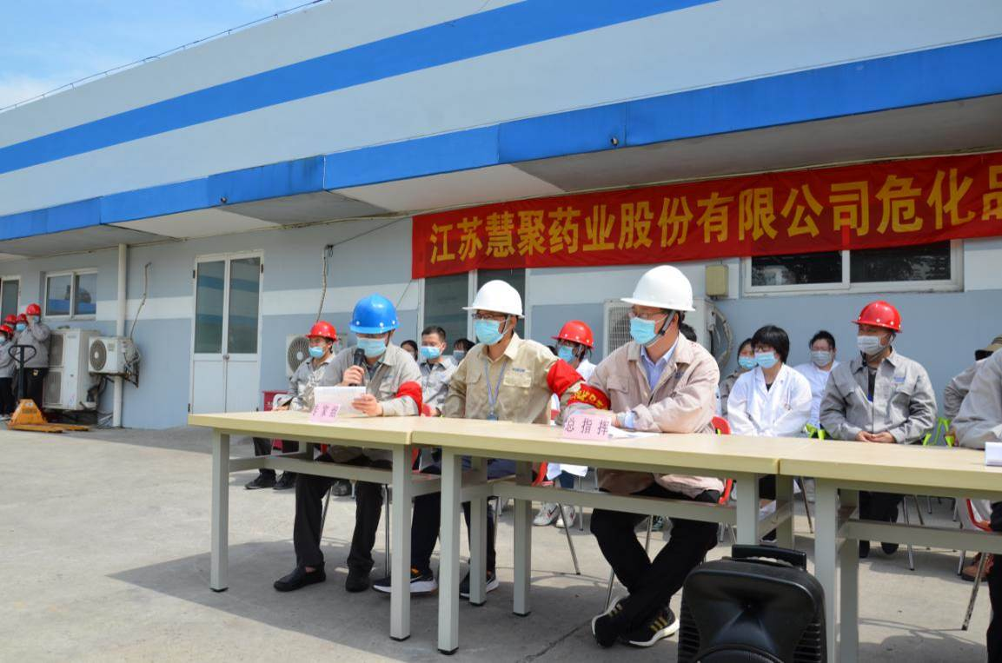

- 施总向总指挥报告现场情况。
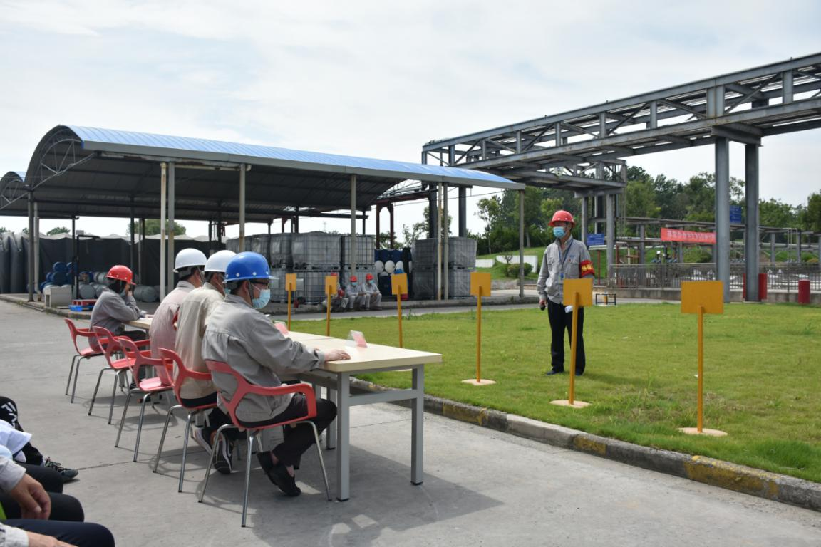

- 总指挥宣布可以应急终止，请各应急小组到主席台集合。
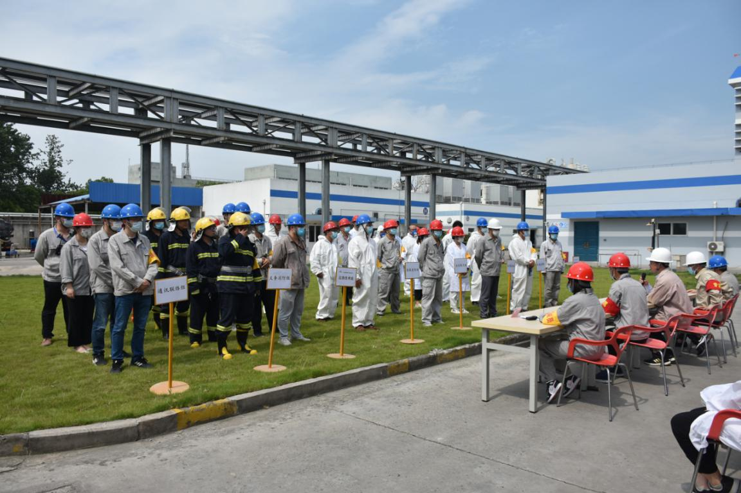

- 总指挥做现场点评。
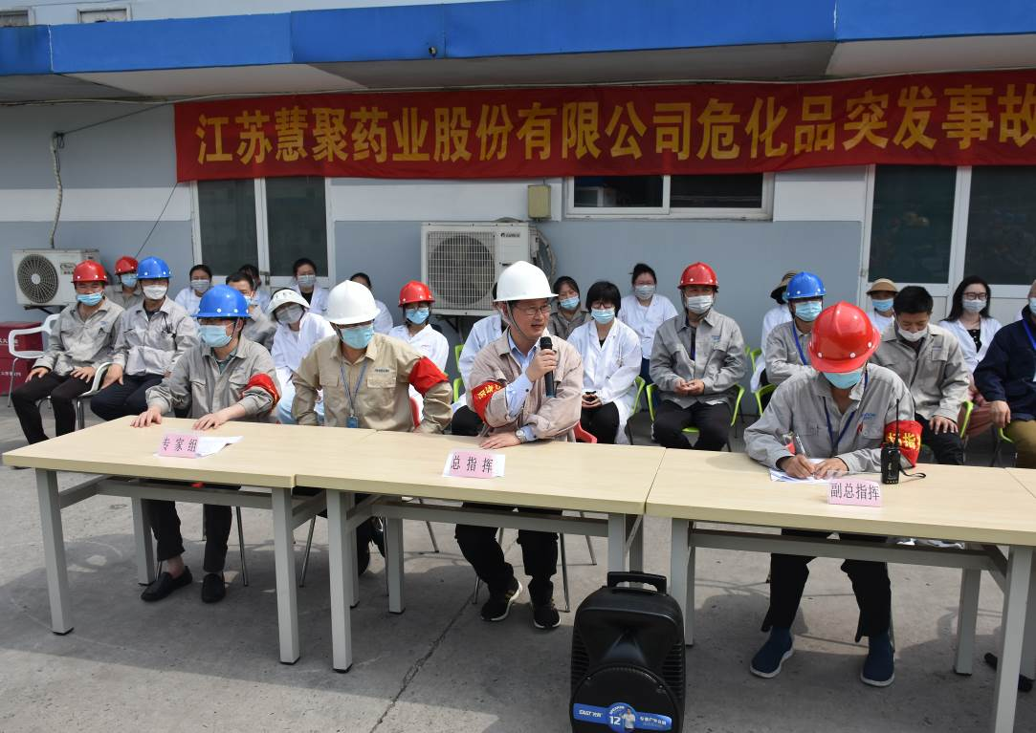
此次演练模拟模拟无水乙醇槽罐车卸料，在卸料过程中槽罐车管道法兰泄漏，仓管部进行应急堵漏，堵漏过程中有人员烫伤昏迷，在自救的基础上启动了公司级应急救援预案，公司派出经验丰富的专家组进行现场指导。经过多部门联合救援，将事故危险完全消除的应急演练，本次演练时长大约1小时，从班组级的现场处置，到公司级的应急演练，预案的演练能够全部执行，参演人员能较好的满足应急需求，现场应急物资到位，人员的防护基本能到位，整体的组织指挥及抢分分工均能较好的满足应急演练的要求，公司各应急小组及周边企业的协同作战能力均按要求协作，总体评估良好。
后阶段要求，每个进入的公司的人员均要在入厂培训中学会使用灭火器、消火栓等，确保如有火灾发生能在第一时间内扑救，将损失最小化，体现公司员工的主人翁精神，消防水枪的水流量偏小，需再多买一组消防水炮，以增强应急响应的能力。

